BeStar
Master-Caisse

La reproduction de ce document est soumise à l’autorisation de France Télécom.
© France Télécom

Modifications :

Version | Auteur | Date | Description
1.0 | TLAN | 07/05/2012 | Initialisation du document. Ajout
1.1 | TLAN | 16/05/2012 | Suppression du message d’alerte lors de l’installation du driver d’imprimante
1.2 | TLAN | 01/06/2012 | Gestion du message d’erreur sur les nouvelles caisses
1.3 | BLES | 25/07/2012 | Information complémentaire sur l’installation du master à partir d’une archive ZIP
1.4 | BMA | 25/11/2014 | Nouvelle version du Master
1.5 | GCO | 07/08/2015 | Nouvelle version du Master G01R04C00
1.6 | GCO | 07/08/2016 | Nouvelle version du Master G01R05C01

Table des matières

1 OBJECTIF DU PRESENT DOCUMENT 3
2 LES PRE-REQUIS 3
3 INSTALLATION DU MASTER CAISSE 3
4 Vérification de l’installation 16

OBJECTIF DU PRESENT DOCUMENT
Ce document est un manuel d’installation du master pour une caisse orange avec le projet BeStar. Il s’appuie sur le produit RetailJ de Torex.

Ce manuel s’articule autour des points suivants :
- Les pré-requis pour le master
- Les phases d’installation
- Et la finalisation de la procédure d’installation

LES PRE-REQUIS

Les pré-requis à l’installation d’une caisse sont les suivants :
Il faut une caisse IBM de type 4800- EU3 avec un windows 7 pro français 32bits.
Attention :
- Le support de PDA (USB) ainsi que le lecteur de badge (USB) doivent être branchés à la caisse.
- Le PDA ne doit pas être branché sur le port de téléchargement,
- Il faut aussi que la caisse soit raccordée au écran vendeur et écran client.

Récupérer les sources logicielles déposées sous OURANOS
Attention sous OURANOS renommer le dossier "nouveau master" en "master caisse be-star"
\\ad\Liste\projets\OURANOS\Images-ISO\be-star master\

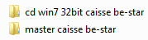
Contient une archive « G01R05C01.zip » à utiliser lors de la masterisation d’une caisse

INSTALLATION DU MASTER CAISSE

Pour installer une caisse orange BeStar, nous allons copier le répertoire d’installation du master sur le bureau.
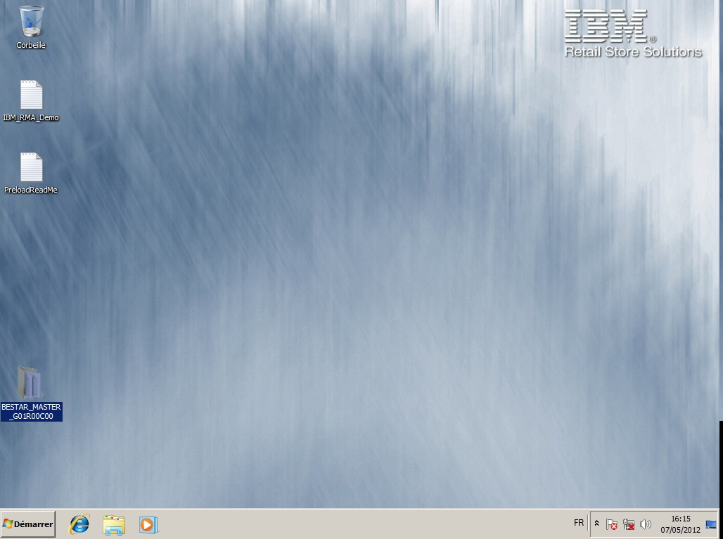
Attention : si vous récupérer le répertoire d’installation à l’intérieur d’une archive ZIP (par exemple « Be-Star_Master_GXXRXXCXX.zip »), il faut extraire le dossier d’installation « GXXRXXCXX » et le copier sur le bureau.
Retirer ensuite la clé USB ayant servi à la copie (risque de démarrage sur la clé lors du reboot).
Il faut ensuite ouvrir le répertoire GXXRXXCXX et double-cliquer sur le fichier install.vbs

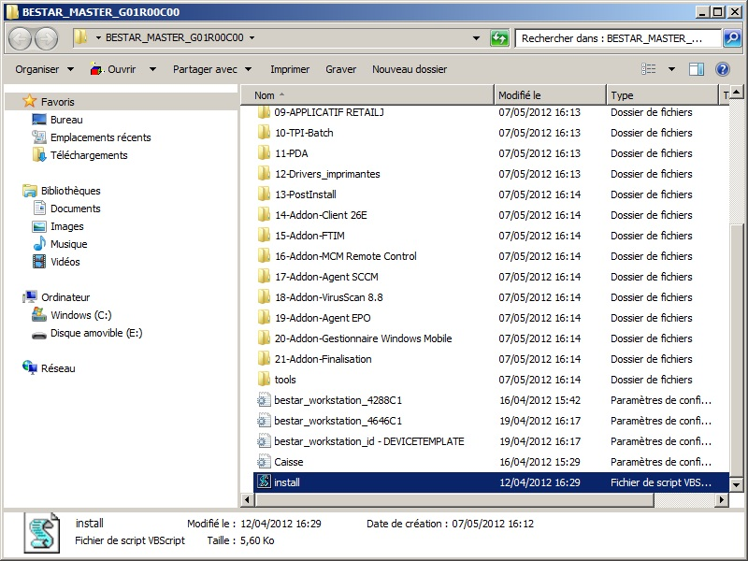

Le message de sécurité suivant s’affiche :

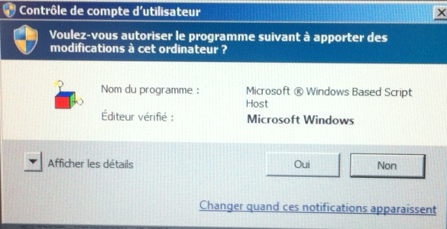
Il faut le valider en cliquant sur le bouton « Oui »

La première étape de préparation démarre

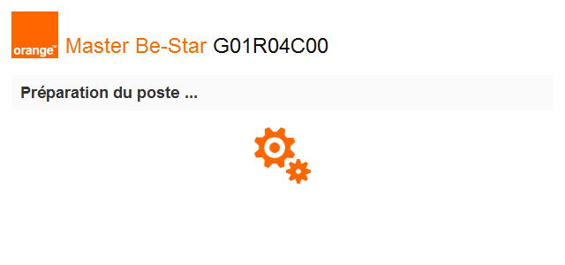

A l’issue de cette première phase d’installation, le message suivante de reboot de la caisse va s’afficher
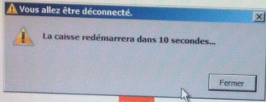

La caisse va redémarrer automatiquement au bout des 10 secondes (bien veiller à l'absence de clé USB)

Au redémarrage de windows, l’installation va être lancée automatiquement. Le message de sécurité est à nouveau affiché :

Ce message est affiché que quelques secondes. Si vous n’avez pas eu le temps de la valider, il faut relancer install.vbs comme précédemment.
Valider en cliquant sur OK le message "Si vous avez un PDA, assurez-vous qu'il n'est pas sur son socle <…>"
Attention lors de l’installation vous ne devez pas ouvrir de fichier ou naviguer avec la souris sur la caisse
Les étapes suivantes se déroulent automatiquement (NB : tous les écrans ne sont pas décrits, les symboles peuvent variés)

La version indiquée en haut de chaque écran est la G01R05C00
ne pas tenir compte de cette information

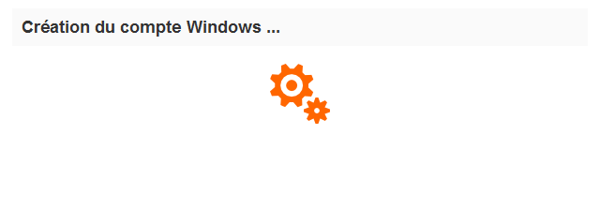
Là c’est la création du « user » BeSTar

Il s’ensuit l’installation du driver Elotouch pour rendre tactile l’écran de la caisse.

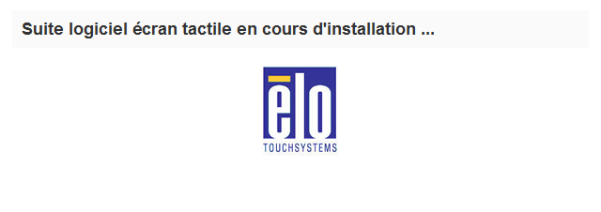

La phase d’installation du driver Elotouch

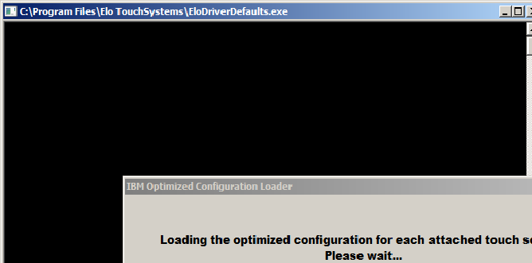

L’installation se poursuit et là on voit l’écran qui devient tactile en chargeant les drivers.

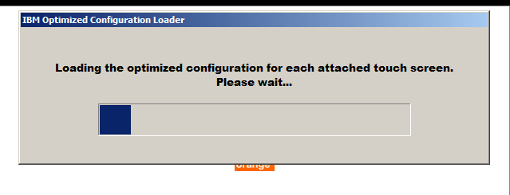

Il ne faut pas interrompre l’installation et laisser passer.

Cet écran montre l’installation silencieuse de acrobat reader 10.

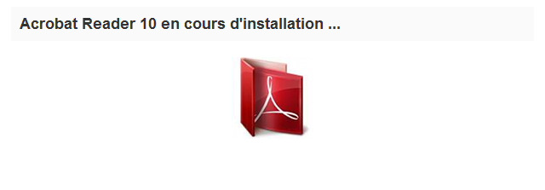

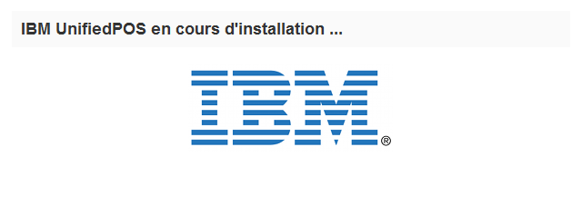

L’installation d’IBM UPOS est en cours, il permet à l’applicatif d’encaissement RetailJ de gérer le tiroir-caisse.

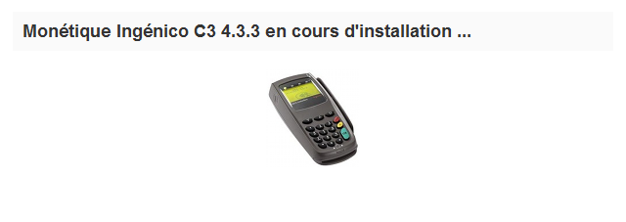

La monétique est en cours de déploiement. Il entre dans le cadre de la gestion centralisée avec Le client C3 pour la monétique d’Ingenico avec lequel s’interface l’applicatif d’encaissement RetailJ.

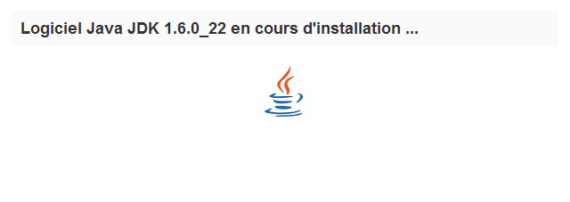

Installation de JDK 1.6.0_22

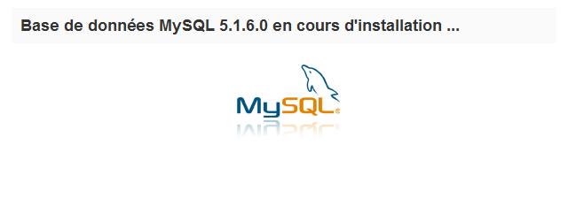

Installation de MYSQL SERVER en cours…. Sur cette fenêtre on a la confirmation que l’installation s’est bien déroulée avec le démarrage des services MYSQL.

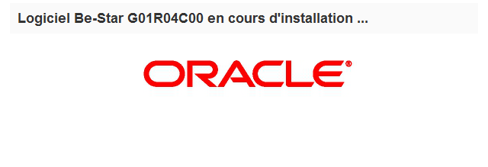

Installation de Be-Star, logiciel de caisse en cours.

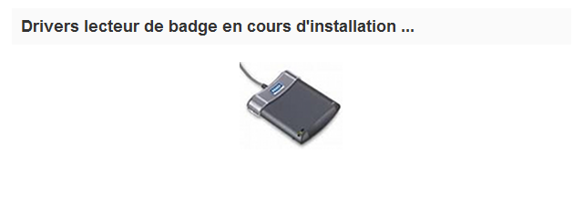

Installation du PDA en cours…

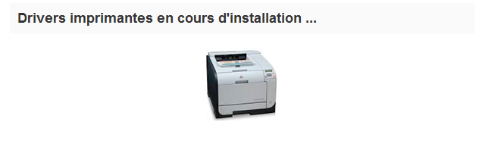

Installation des pilotes imprimantes en cours.

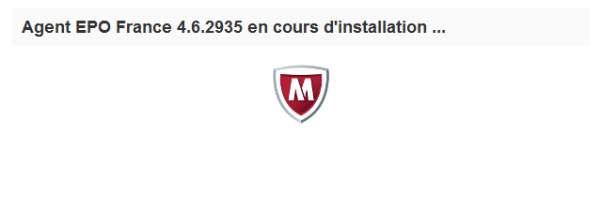

La mise en place de l’agent EPO France en cours

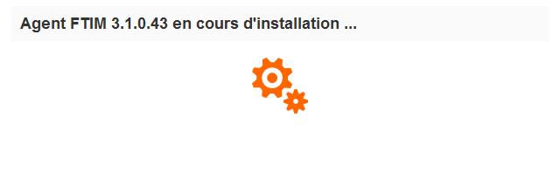

Installation de l’agent FTIM en cours

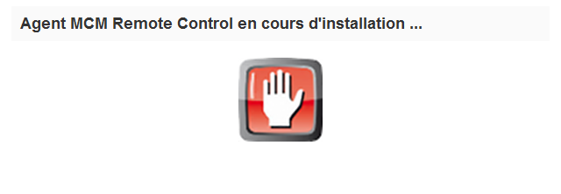

L’exécution de l’agent MCM remote control 1.0.9.5 en cours….

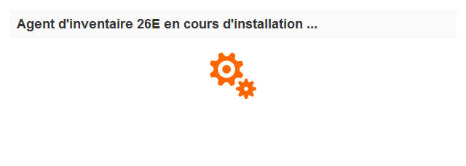

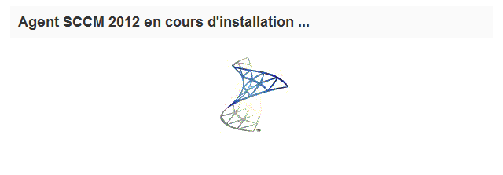
L’agent de SCCM est en cours d’installation

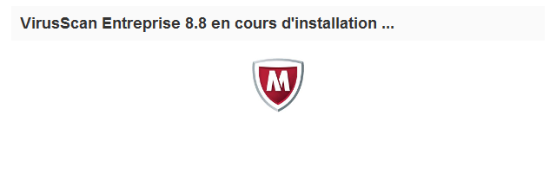

L’antivirus Mcafee est en cours d’installation.

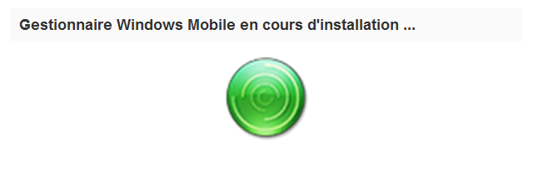

La mise en place du gestionnaire pour appareils windows mobile pour la synchronisation avec le PDA

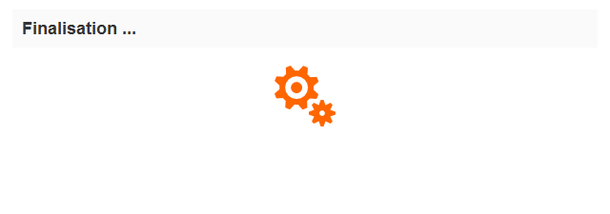

Ici on a la finalisation de l’installation et après on a la fenêtre suivante si tout se passe bien.

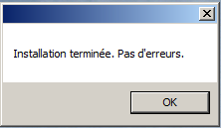

A l’issue de cette installation, vous pouvez éteindre la caisse pour expédition dans les boutiques après avoir procédé à la vérification de l'installation (point 4).

Dans le cadre d’une remasterisation en boutique, il faut rebooter la caisse avant de continuer la paramétrage

Cas des nouvelles caisses IBM

Les nouvelles caisses IBM sont livrées avec la totalité de la capacité du disque allouée. L’opération d’extension du disque prévue pour les premières caisses tombe donc en échec.

On a donc les messages d’erreur suivants :

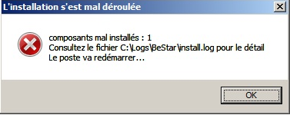

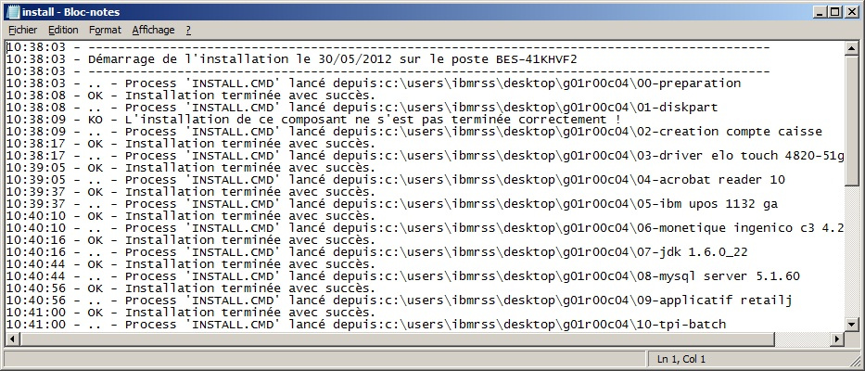

Cette anomalie n’est pas bloquante.

Vérification de l’installation

Le fichier de log install est présent dans le répertoire c:\Logs\BeStar

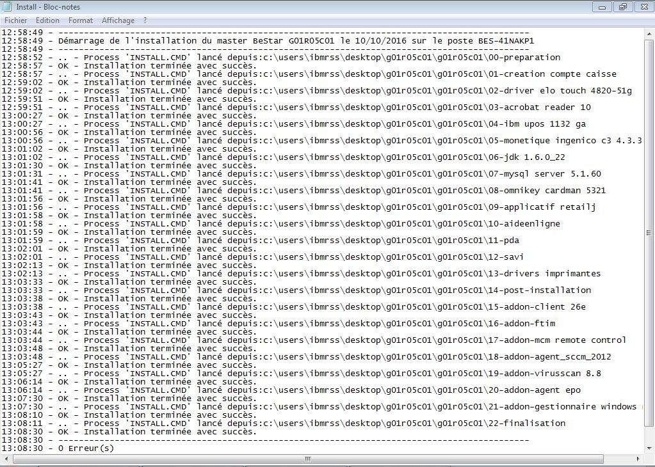

Cette fenêtre renseigne sur l’état des installations « KO » =erreur d’installation et « OK » = succès ça veut dire que l’opération s’est déroulée normalement.

Vous trouvez également dans ce même répertoire les logs des différentes étapes d’installation

